Практическо изпитване 1 - 2.10.25 – XI В клас

Ученик | Забележки
No 14 - Ива | 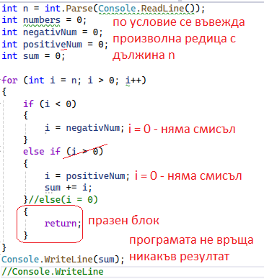  Задача 2 е изцяло грешна и не изпълнява нищо.  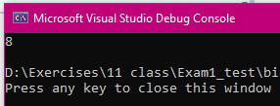  Примерно решение на друг ученик  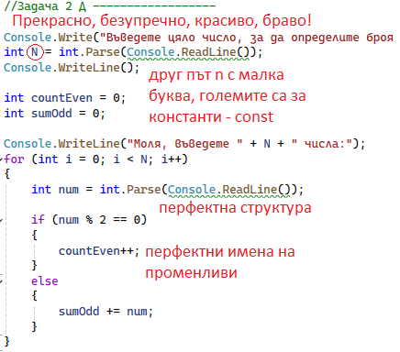 | 4
No 15 – Иван Н. | Не смесвай английски с български в изречение и обръщение „Въведете“ е по-добре от „Въведи“. 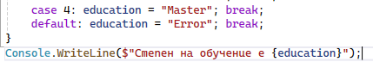  За втора задача – много интересен синтаксис: да видят съучениците: | 6
No 16 – Иван П. | Също смесваш езиците. Верни решения | 6
No 17 - Йоан | 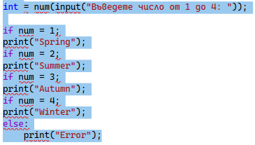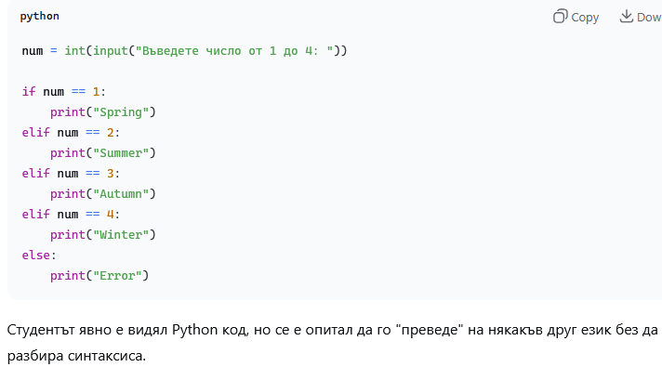  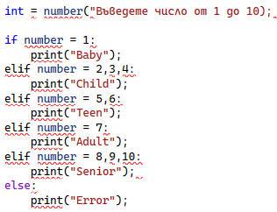 | 2
No 18 - Магдалена | Не смесвай български с английски. Тествай си задачите. Спазвай синтаксиса – къде се пише $ - преди кавичките.  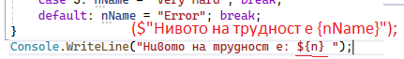  Тества ли задачата да видиш, че не извежда резултата?  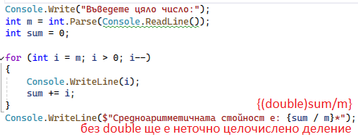 | 4
No 19 Матея | Въведете  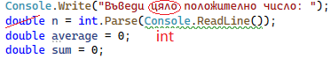 | 6
No 20 - Петър | Именувай си правилно променливите със съкращения на английски, спазвай конвенциите и слагай описателни съобщения.  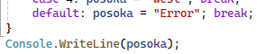 | 6
No 21 -Пресияна | Перфектен код, безупречно, само буквата N от условието трябва да се напише като малка n в кода, защото е променлива и ако се запише като главна буква, означава константа. | 6
No 22 - Ралица | Не смесвай езиците – „Времето е Polar“  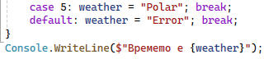  Допусната е грешка, заради която програмата не е вярна и връща винаги 0.  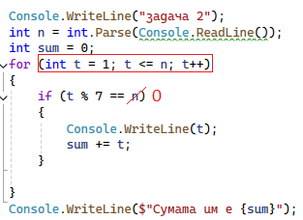  Интересно решение да направиш for() с t – time. Работи стандартно по-добре: i. | 5
No 23 - Станислав | 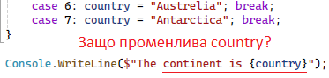 | 6
No 24 – Стоян | Отсъства
No 25 - Таня | Първо, изискването беше Program.cs файла, а не google document.  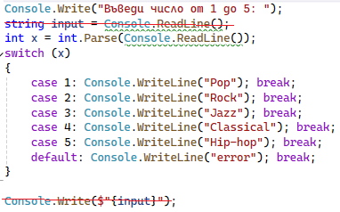  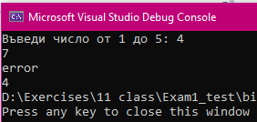  Тестваш ли?  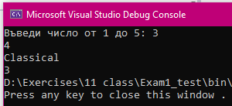  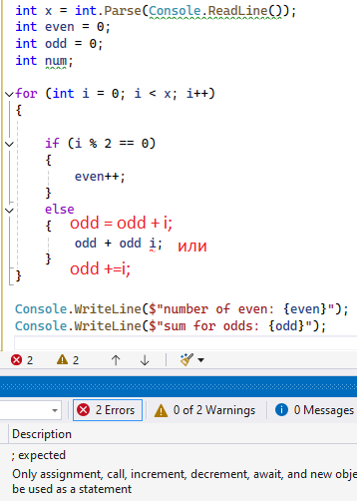 s | 4
No 26 – Теодор | Също като Йоан  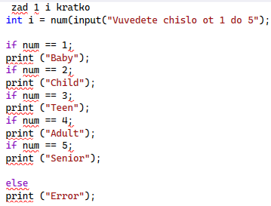  Даже не сте ги минали през Visual Studio тези кодове  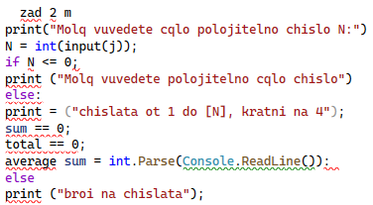 | 2
No 27 - Тетяна | Два знака == са за сравнение: ДАЛИ е равно?  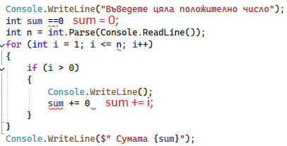  Примерно решение:  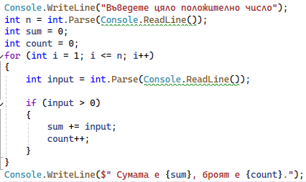 | 4

